Министерство науки и высшего образования Российской Федерации
федеральное государственное автономное образовательное учреждение
высшего образования
«НАЦИОНАЛЬНЫЙ ИССЛЕДОВАТЕЛЬСКИЙ УНИВЕРСИТЕТ ИТМО»

Отчет
по лабораторной работе № 2.1
по дисциплине «Web-программирование»

Автор: Аль-Мошки Исмаил Абдулвхаб
Факультет: ИКТ
Группа:К33391
Преподаватель: Говоров Антон Игоревич


Санкт-Петербург, 2023
Практическое занятие №2.1

Django Web framework. Установка. Реализация первого приложения.

Установка Django Web framework
Установка возможна двумя способами:
- Средствами командной строки в виртуальном окружении Python.
- Средствами PyCharm Professional Edition.
Процесс установки описан ниже

Установка Django Web framework средствами командной строки в виртуальном окружении Python.

- Используя командную строку, создать папку для проекта и перейти в нее.
- Создать среду окружения (имя среды можно задать произвольно - tutorial-env):
py -m venv tutorial-env
В результате создается каталог tutorial-env, если он не существует, и также директории внутри него, содержащие копию интерпретатора Python, стандартную библиотеку и различные вспомогательные файлы.
При создании проекта в PyCharm среда окружения называется venv.
3.Активировать виртуальную среду командой:
tutorial-env\Scripts\activate.bat
4. Установить Django:
5.Создать проект Django: Проверить наличие проекта в папке проектов:
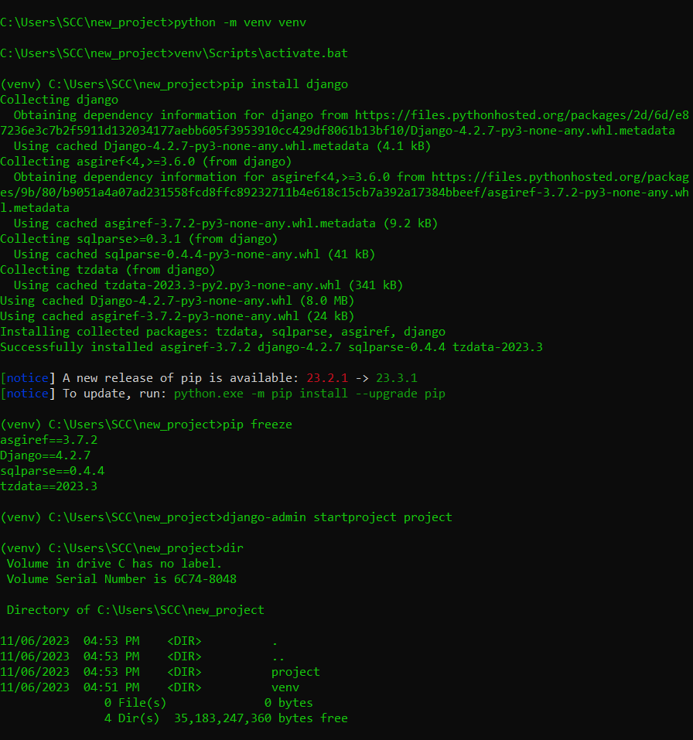

6.Перейти в папку проекта: Проверить ее содержимое:
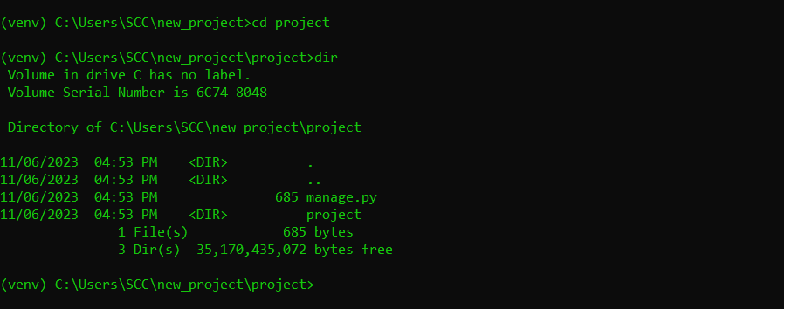

Практическое задание 2.1: В проекте создать модель данных об автовладельцах в соответствии с рисунком 2.
Указание: Таблицы и атрибуты именовать только на латинице.

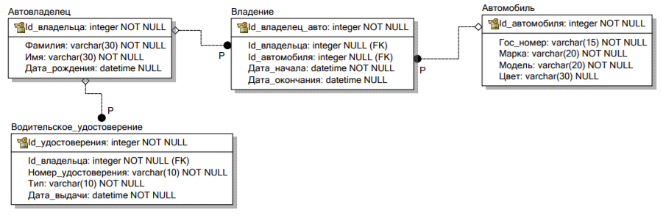
Рисунок 2. Модель данных в проекте
Models.py:
from django.db import models

# Create your models here.

class Owner(models.Model):
last_name = models.CharField(max_length=30)
first_name = models.CharField(max_length=30)
birthdate = models.DateField(null=True)

class Ownership(models.Model):
id_owner = models.ForeignKey("Owner",
null=True,
on_delete=models.CASCADE
)
id_automobile = models.ForeignKey("automobile",
null=True, on_delete=models.CASCADE)
start_date = models.DateTimeField()
end_date = models.DateTimeField()

class DrivingLicense(models.Model):
license_number = models.CharField(max_length=10)
license_type = models.CharField(max_length=10)
issue_date = models.DateTimeField()

class Automobile(models.Model):
gonvernmental_number = models.CharField(max_length=15)
company = models.CharField(max_length=20)
model = models.CharField(max_length=20)
color = models.CharField(max_length=30, null=True)

Практическое задание 2.2: Создать миграции и применить их к базе данных.
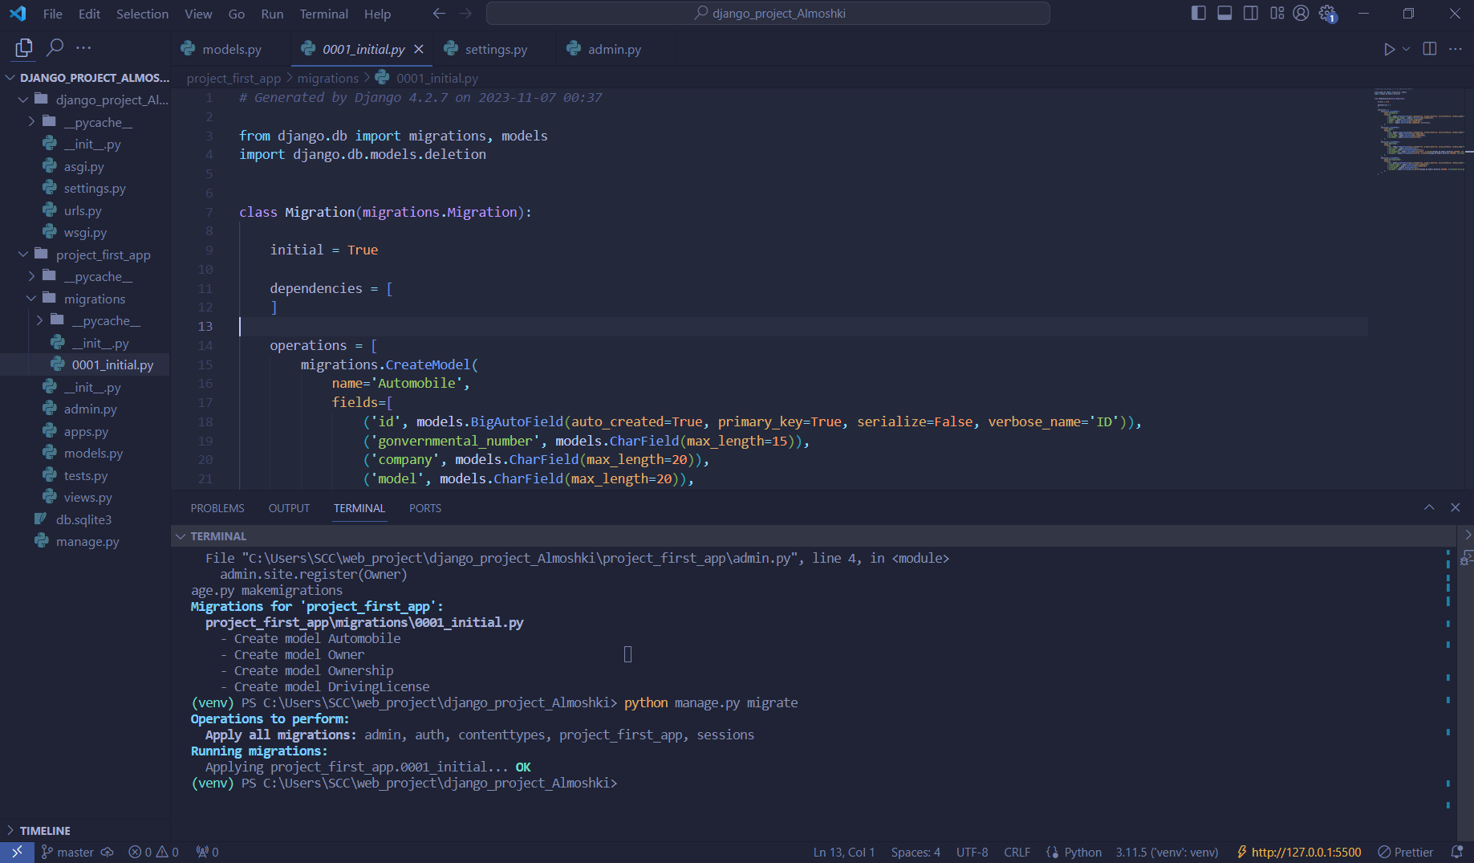

0001_initial.py:
# Generated by Django 4.2.7 on 2023-11-07 00:37

from django.db import migrations, models
import django.db.models.deletion

class Migration(migrations.Migration):

initial = True

dependencies = [
]

operations = [
migrations.CreateModel(
name='Automobile',
fields=[
('id', models.BigAutoField(auto_created=True, primary_key=True, serialize=False, verbose_name='ID')),
('gonvernmental_number', models.CharField(max_length=15)),
('company', models.CharField(max_length=20)),
('model', models.CharField(max_length=20)),
('color', models.CharField(max_length=30, null=True)),
],
),
migrations.CreateModel(
name='Owner',
fields=[
('id', models.BigAutoField(auto_created=True, primary_key=True, serialize=False, verbose_name='ID')),
('last_name', models.CharField(max_length=30)),
('first_name', models.CharField(max_length=30)),
('birthdate', models.DateField(null=True)),
],
),
migrations.CreateModel(
name='Ownership',
fields=[
('id', models.BigAutoField(auto_created=True, primary_key=True, serialize=False, verbose_name='ID')),
('start_date', models.DateTimeField()),
('end_date', models.DateTimeField(null=True)),
('id_automobile', models.ForeignKey(null=True, on_delete=django.db.models.deletion.CASCADE, to='project_first_app.automobile')),
('id_owner', models.ForeignKey(null=True, on_delete=django.db.models.deletion.CASCADE, to='project_first_app.owner')),
],
),
migrations.CreateModel(
name='DrivingLicense',
fields=[
('id', models.BigAutoField(auto_created=True, primary_key=True, serialize=False, verbose_name='ID')),
('license_number', models.CharField(max_length=10)),
('license_type', models.CharField(max_length=10)),
('issue_date', models.DateTimeField()),
('id_owner', models.ForeignKey(on_delete=django.db.models.deletion.CASCADE, to='project_first_app.owner')),
],
),
]

Практическое задание 3:
- Необходимо заполнить таблицы данными средствами админ-панели.
  - Зарегистрировать владельца авто в админ-панели. Админ-панель позволяет работать с объектами базы данных (операции создания, удаления, редактирования). Необходимо зайти в файл admin.py в папке приложения (*_app) и зарегистрировать владельца автомобиля следующими командами:

Выводы:
Использование различных протоколов подключения в значительной степени зависит от типа данных и уровня безопасности передачи данных

